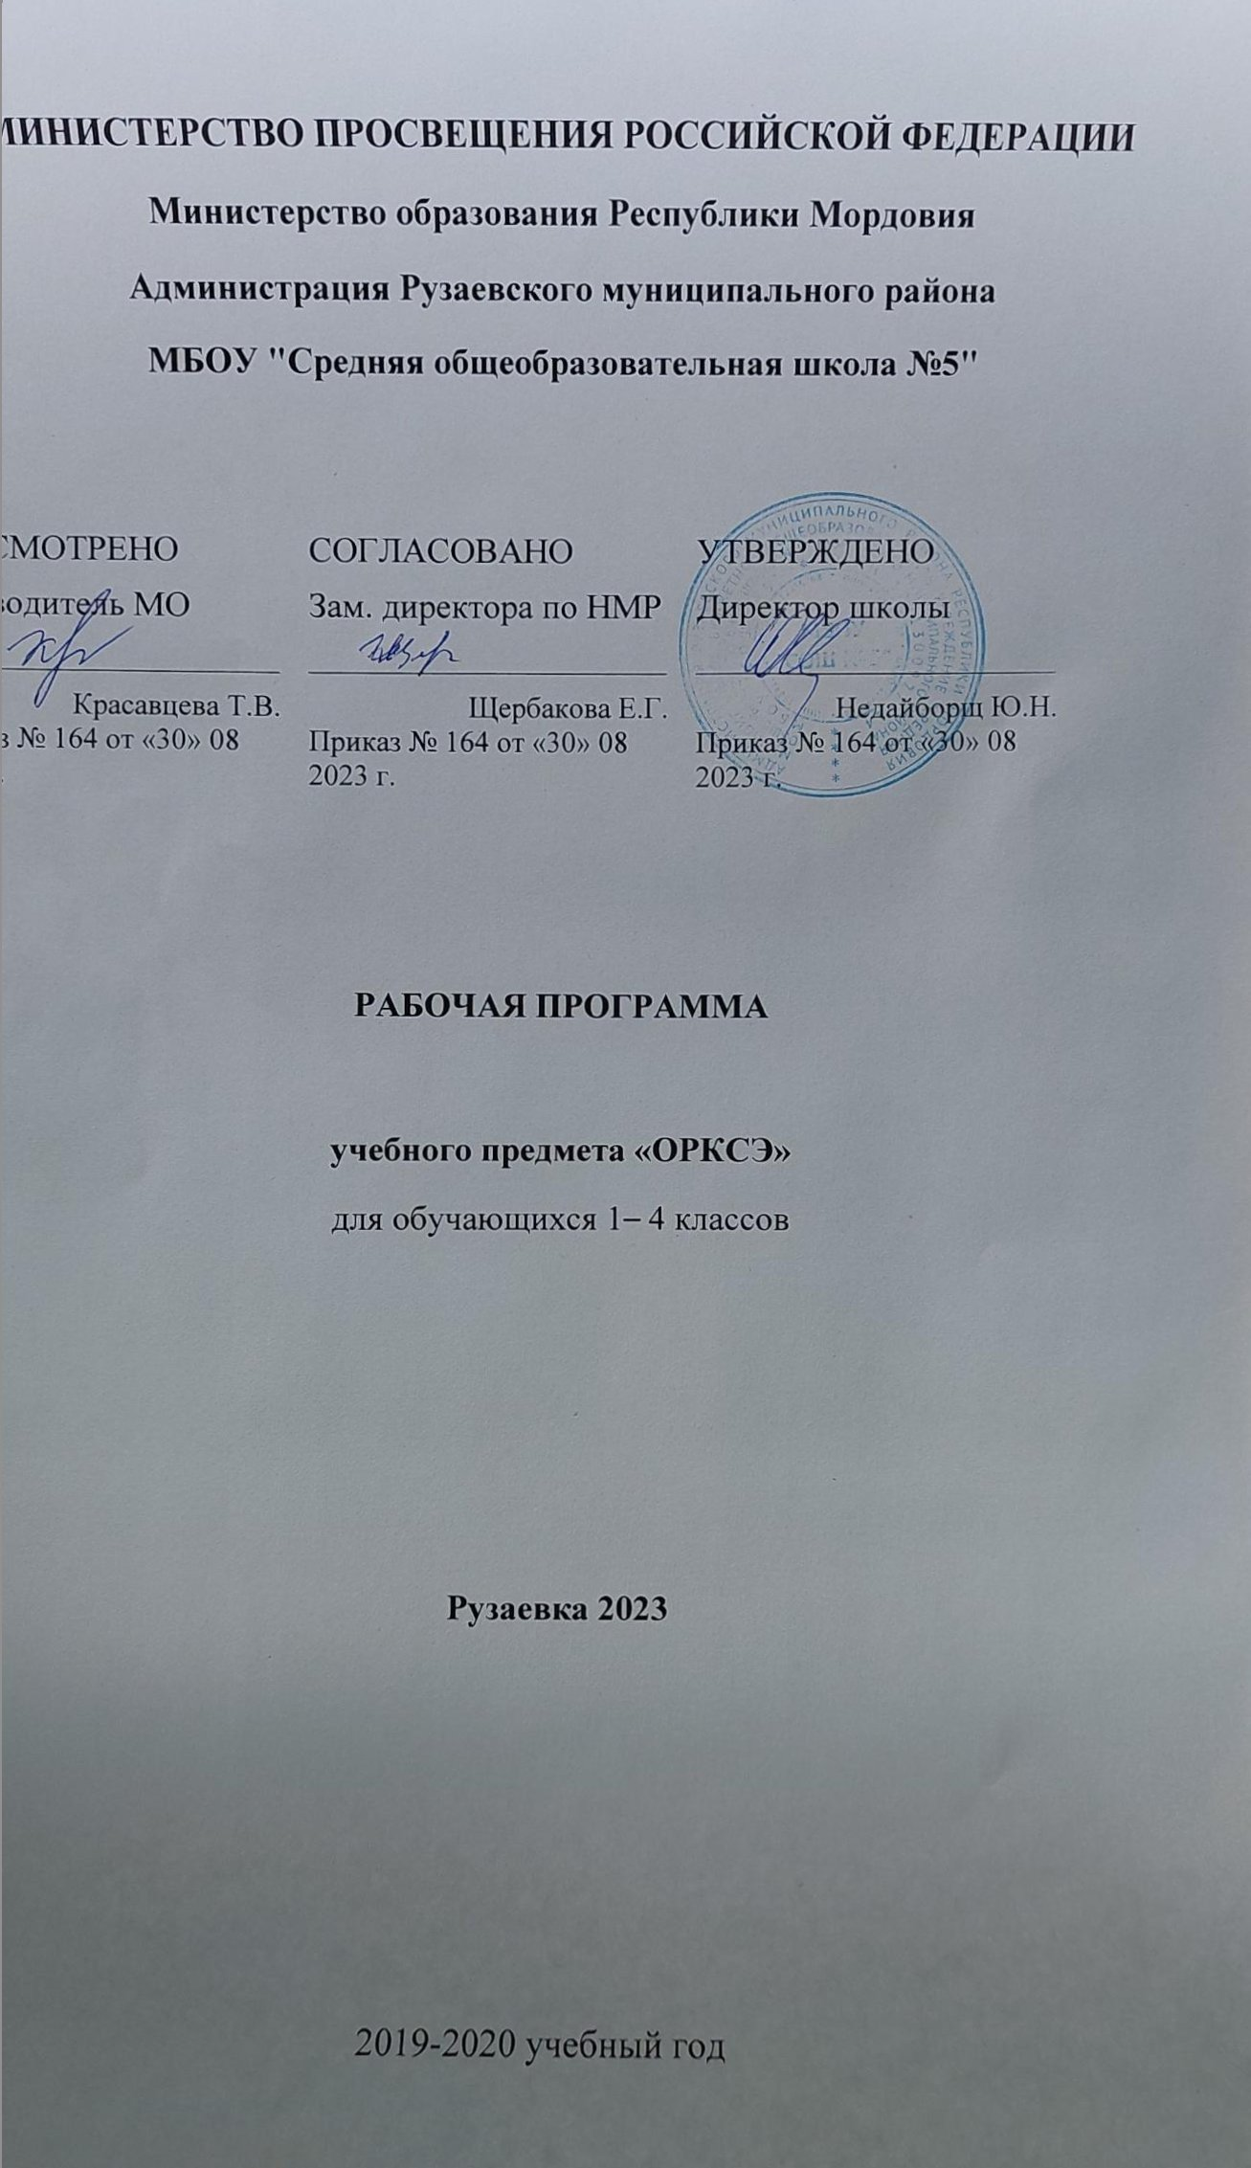

ПОЯСНИТЕЛЬНАЯ ЗАПИСКА

Рабочая программа по «Основам религиозных культур и светской этики» для 4 класса составлена в соответствии с федеральным государственным образовательным стандартом начального образования.
Цель учебного предмета «Основы мировых религиозных культур »

- формирование у младшего подростка мотиваций к осознанному нравственному поведению, основанному на знании культурных и религиозных традиций многонационального народа России и уважении к ним, а также к диалогу с представителями других культур и мировоззрений
- формирование первичных представлений о материальной и духовной культуре, образе культуры России в целом, которая складывается из культур всех народов и народностей, наций и национальностей, живущих в нашей стране, людей разного вероисповедания, осознавая, что культура нашей страны является органической частью культуры мировой.

Учебный курс является культурологическим и направлен на развитие у школьников 10—11 лет представлений о нравственных идеалах и ценностях, составляющих основу религиозных и светских традиций, на понимание их значения в жизни современного общества, а также своей сопричастности к ним. Основные культурологические понятия учебного курса — «культурная традиция», «мировоззрение», «духовность (душевность)» и «нравственность» — являются объединяющим началом для всех понятий, составляющих основу курса (религиозную или нерелигиозную).
Новый курс призван актуализировать в содержании общего образования вопрос совершенствования личности ребёнка на принципах гуманизма в тесной связи с религиозными и общечеловеческими ценностями. Курс должен сыграть важную роль как в расширении образовательного кругозора учащегося, так и в воспитательном процессе формирования порядочного, честного, достойного гражданина.
Основной принцип, заложенный в содержании курса, — общность в многообразии, многоединство, поликультурность, — отражает культурную, социальную, этническую, религиозную сложность нашей страны и современного мира.
Учебный курс является единой учебно-воспитательной системой. Все его модули согласуются между собой по педагогическим целям, задачам, требованиям к результатам освоения учебного содержания, достижение которых обучающимися должен обеспечить образовательный процесс, осуществляемый в пределах отведённого учебного времени с учётом образовательных возможностей младших подростков.

Место курса в учебном плане
В соответствии с учебным планом МБОУ «СОШ №5» рабочая программа по курсу «Основам религиозных культур и светской этики» в 4 классе составлена из расчета 1 час в неделю, 34 часа в год (34 недели).

Тематическое планирование
Темы | Характеристика деятельности учащихся.
Блок 1.(1 час)
Россия - наша Родина | Иметь представление о том, что такое Родина, государственные символы, культура и религия.
Блок 2.(16 часов)
Культура и религия.  Во что верят православные христиане  Священное Предание.  Священное Писание.  Что говорит о Боге и мире православная культура.  Что говорит о человеке православная культура.  Христианское учение о спасении.  Добро и зло в православной традиции  Христианская этика. Заповеди блаженства  Христианская этика. Золотое правило нравственности.  Добродетели и страсти. Милосердие и сострадание.  Долг и ответственность.  Православный храм  Спаситель. Победа над смертью. Жертвенная любовь  Творческие работы по темам «Россия – наша Родина», «Моя малая родина»  Презентация творческих работ | Понимать значение нравственности, веры и религии в жизни человека и общества.  Иметь первоначальные представления о православии, его роли в культуре, истории и современности России;  Понимать ценность человеческой жизни
Блок 3.(12часов)
Православие в России.  Православный храм.  Православный храм и другие святыни.  Символический язык православной культуры.  Христианское искусство (иконы, фрески, прикладное искусство.)  Христианское искусство (церковное пение).  Православный календарь, его символическое значение.  Православный календарь. Почитание святых.  Почитание святых. Христианская семья и ее ценности.  Православный календарь. Праздники.  Отношение к труду. | Знание с основных норм христианской морали, понимание ее значения в выстраивании конструктивных отношений в семье и обществе;  Иметь первоначальные представления об исторической роли традиционных религий в становлении российской государственности;
Блок 4.(5 часов)
Любовь и уважение к Отечеству.  Подготовка творческих проектов. Творческая работа по подготовке проектов. Презентации творческих проектов «Как я понимаю православие». Презентации творческих проектов «Мое отношение к России». Презентации творческих проектов «Диалог культур во имя гражданского мира и согласия». | Готовность к нравственному самосовершенствованию, духовному саморазвитию

Календарно - тематическое планирование

№  а/а | Тема урока | Дата  план | Дата  Факт.
1 | Россия – наша родина
2 | Культура и религия
3 | Человек и Бог в православии
4 | Православная молитва
5 | Библия и Евангелие
6 | Проповедь Христа
7 | Христос и Его Крест
8 | Пасха
9. | Православное учение о человеке
10. | Совесть и раскаяние
11. | Заповеди.
12. | Милосердие и сострадание.
13. | Золотое правило этики.
14. | Храм
15. | Икона
16. | Творческие работы учащихся.
17. | Подведение итогов
18 | Как христианство пришло на Русь
19 | Подвиг
20 | Заповеди блаженства
21 | Зачем творить добро?
22 | Чудо в жизни христианина
23 | Православие о Божием суде
24 | Таинство Причастия
25 | Монастырь
26 | Отношение христианина к природе
27 | Христианская семья
28 | Защита Отечества
29 | Христианин в труде
30 | Любовь и уважение к Отечеству
31,  32  33,  34 | Подготовка и итоговая презентация творческих проектов
 | Всего:

